

Projet intégrateur en gestion   
de données:  
Application VisioPad

*Groupe 5 : GOURDON Stéphanie, AVANZINO Aurélien,*

*OUBARI Mohammad et VARINIER Rémy*

M1 MIAGE

Année 2020-2021

Modèle Conceptuel des données

Schéma MCD

Contraintes

Modèles logique des données

BPMN

Processus “Réserver un rendez-vous”

Processus “Déclarer une absence à un rendez-vous”

Processus “Déplacer un rendez-vous”

# 

# Modèle Conceptuel des données

## Schéma MCD

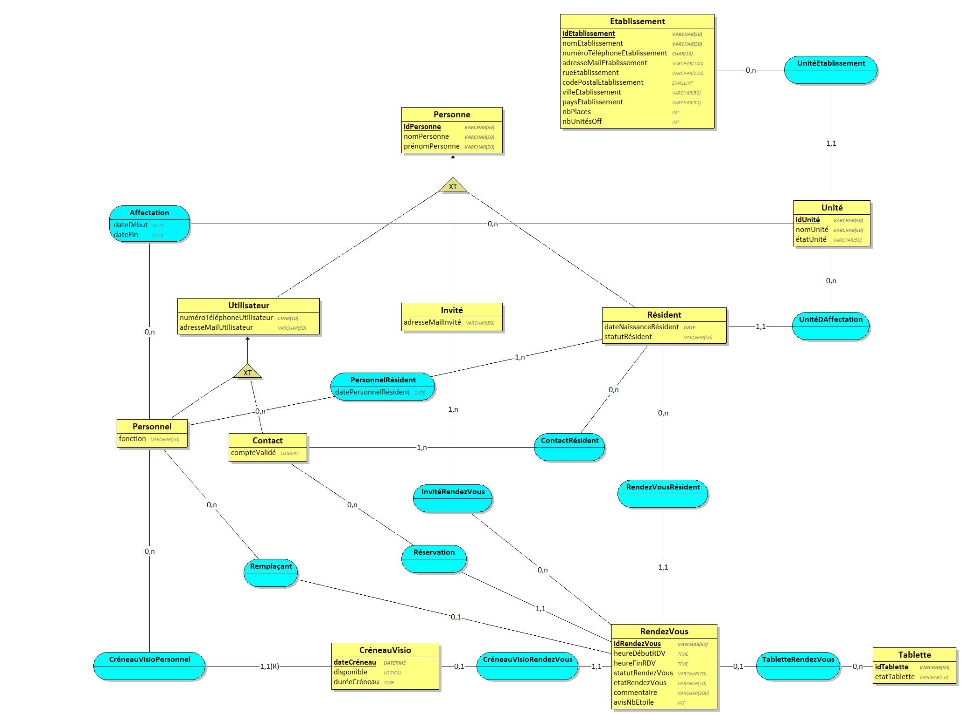

## Contraintes

* Un personnel ne doit pas travailler en même temps en unité normale et en unité contagieuse.
* Une famille ne peut pas réserver plus de deux créneaux par semaine.

# Modèles logique des données

Représentation textuelle du MLD:

Etablissement (**idEtablissement**, nomEtablissement, numéroTéléphoneEtablissement, adresseMailEtablissement, rueEtablissement, codePostalEtablissement, villeEtablissement, paysEtablissement, nbPlaces, nbUnitésOff);

Unité (**idUnité**, nomUnité, étatUnité, idEtablissement);

Personne (**idPersonne**, nomPersonne, prénomPersonne);

Utilisateur (numéroTéléphoneUtilisateur, adresseMailUtilisateur, **idUtilisateur**);

Personnel (fonction, **idPersonnel**);

Contact (compteValidé, **idContact**);

Résident (dateNaissanceRésident, statutRésident, idUnité, **idRésident,** idPersonnel);

CréneauVisio (**dateCréneau**, disponible, duréeCréneau, idPersonnel);

ContactRésident (**idRésident, idContact**);

Affectation (dateFin, **dateDébut, idPersonnel, idUnité**);

Invité (adresseMailInvité, **idInvité**)

InvitéRendezVous(**idInvité**, **idRendezVous**)

RendezVous(**idRendezVous**, heureDébutRDV, heureFinRDV, statutRendezVous, étatRendezVous, commentaire, avisNbEtoile, idContact**,** idRésident, idTablette, dateCreneau, idPersonnel)

Tablette(**idTablette**, etatTablette)

PersonnelRésident(**datePersonnelRésident**, **idRésident**, **idPersonnel**)

Utilisateur [idUtilisateur] ⊆ Personne[**idPersonne**]

Personnel[idPersonnel] ⊆ Utilisateur[**idUtilisateur**]

Contact[idContact] ⊆ Utilisateur[**idUtilisateur**]

ContactRésident[idRésident] ⊆ Resident[**idRésident**]

ContactRésident[idContact] ⊆ Contact[**idContact**]

Resident[idRésident] ⊆ Personne[**idPersonne**]

PersonnelRésident[idPersonnel] ⊆ Personnel[idPersonnel]

PersonnelRésident[idRésident] ⊆ Résident[idRésident]

CréneauVisio[idPersonnel] ⊆ Personnel[**idPersonnel**]

Affectation[idUnité] ⊆ Unité[**idUnité**]

Affectation[idPersonnel] ⊆ Personnel[**idPersonnel**]

Résident[idUnité] ⊆ Unité[**idUnité**]

Unité[idEtablissement] ⊆ Etablissement[**idEtablissement**]

InvitéRendezVous[idInvité] ⊆ Invité[**IdInvité**]

InvitéRendezVous[idRendezVous] ⊆ RendezVous[**idRendezVous**]

Invité[idInvité] ⊆ Personne[**idPersonne**]

RendezVous[idRésident] ⊆ Résident[**idRésident**]

RendezVous[idTablette] ⊆ Tablette[**idTablette**]

RendezVous[idContact] ⊆ Contact[**idContact**]

RendezVous[dateCréneau] ⊆ Créneau[**dateCréneau**]

RendezVous[heureDébut] ⊆ Créneau[**heureDébut**]

RendezVous[idPersonnel] ⊆ Personnel[**idPersonnel**]

# BPMN

## Processus “Réserver un rendez-vous”

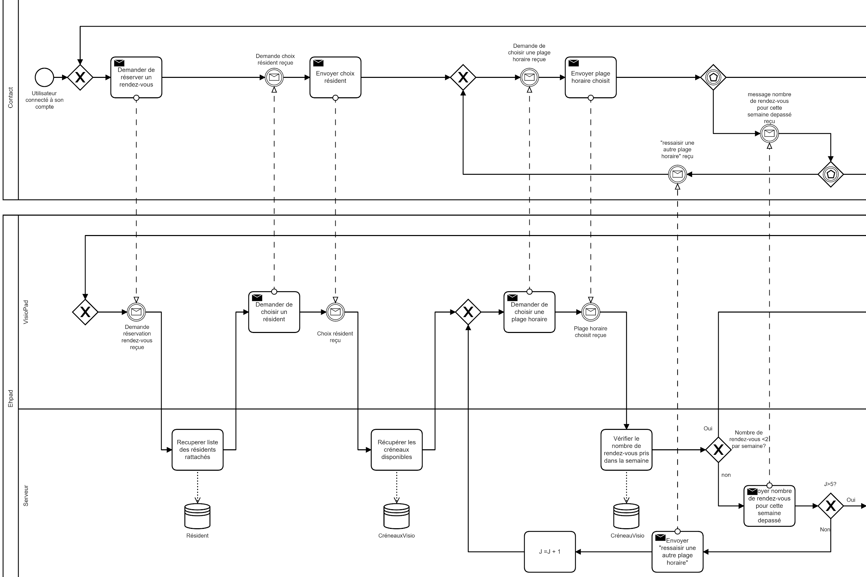

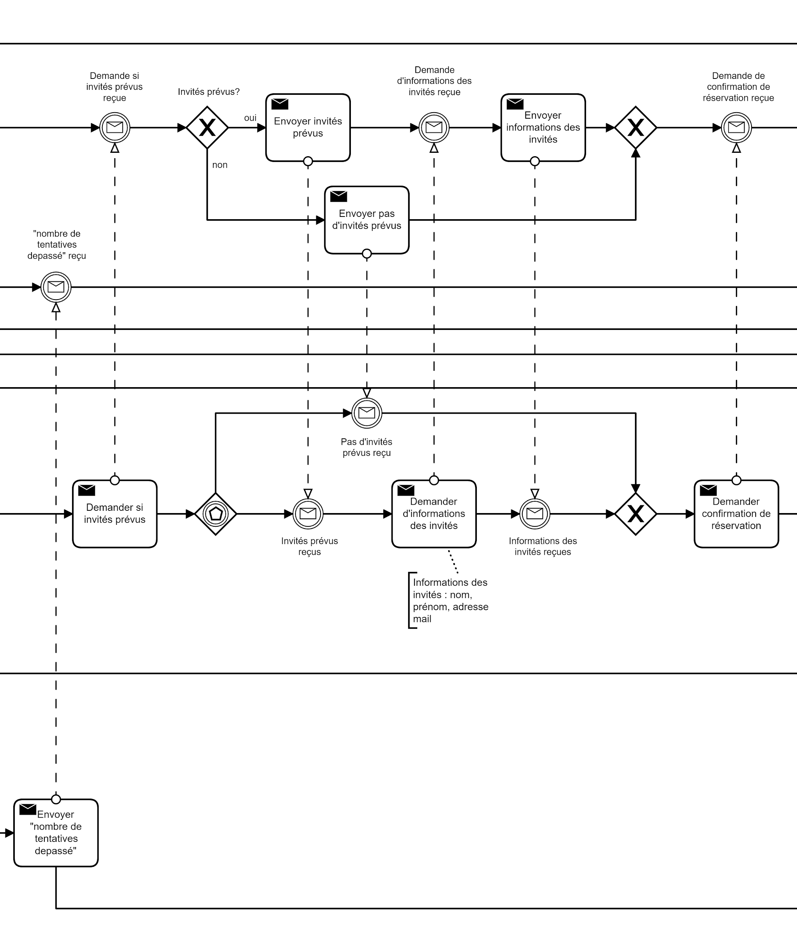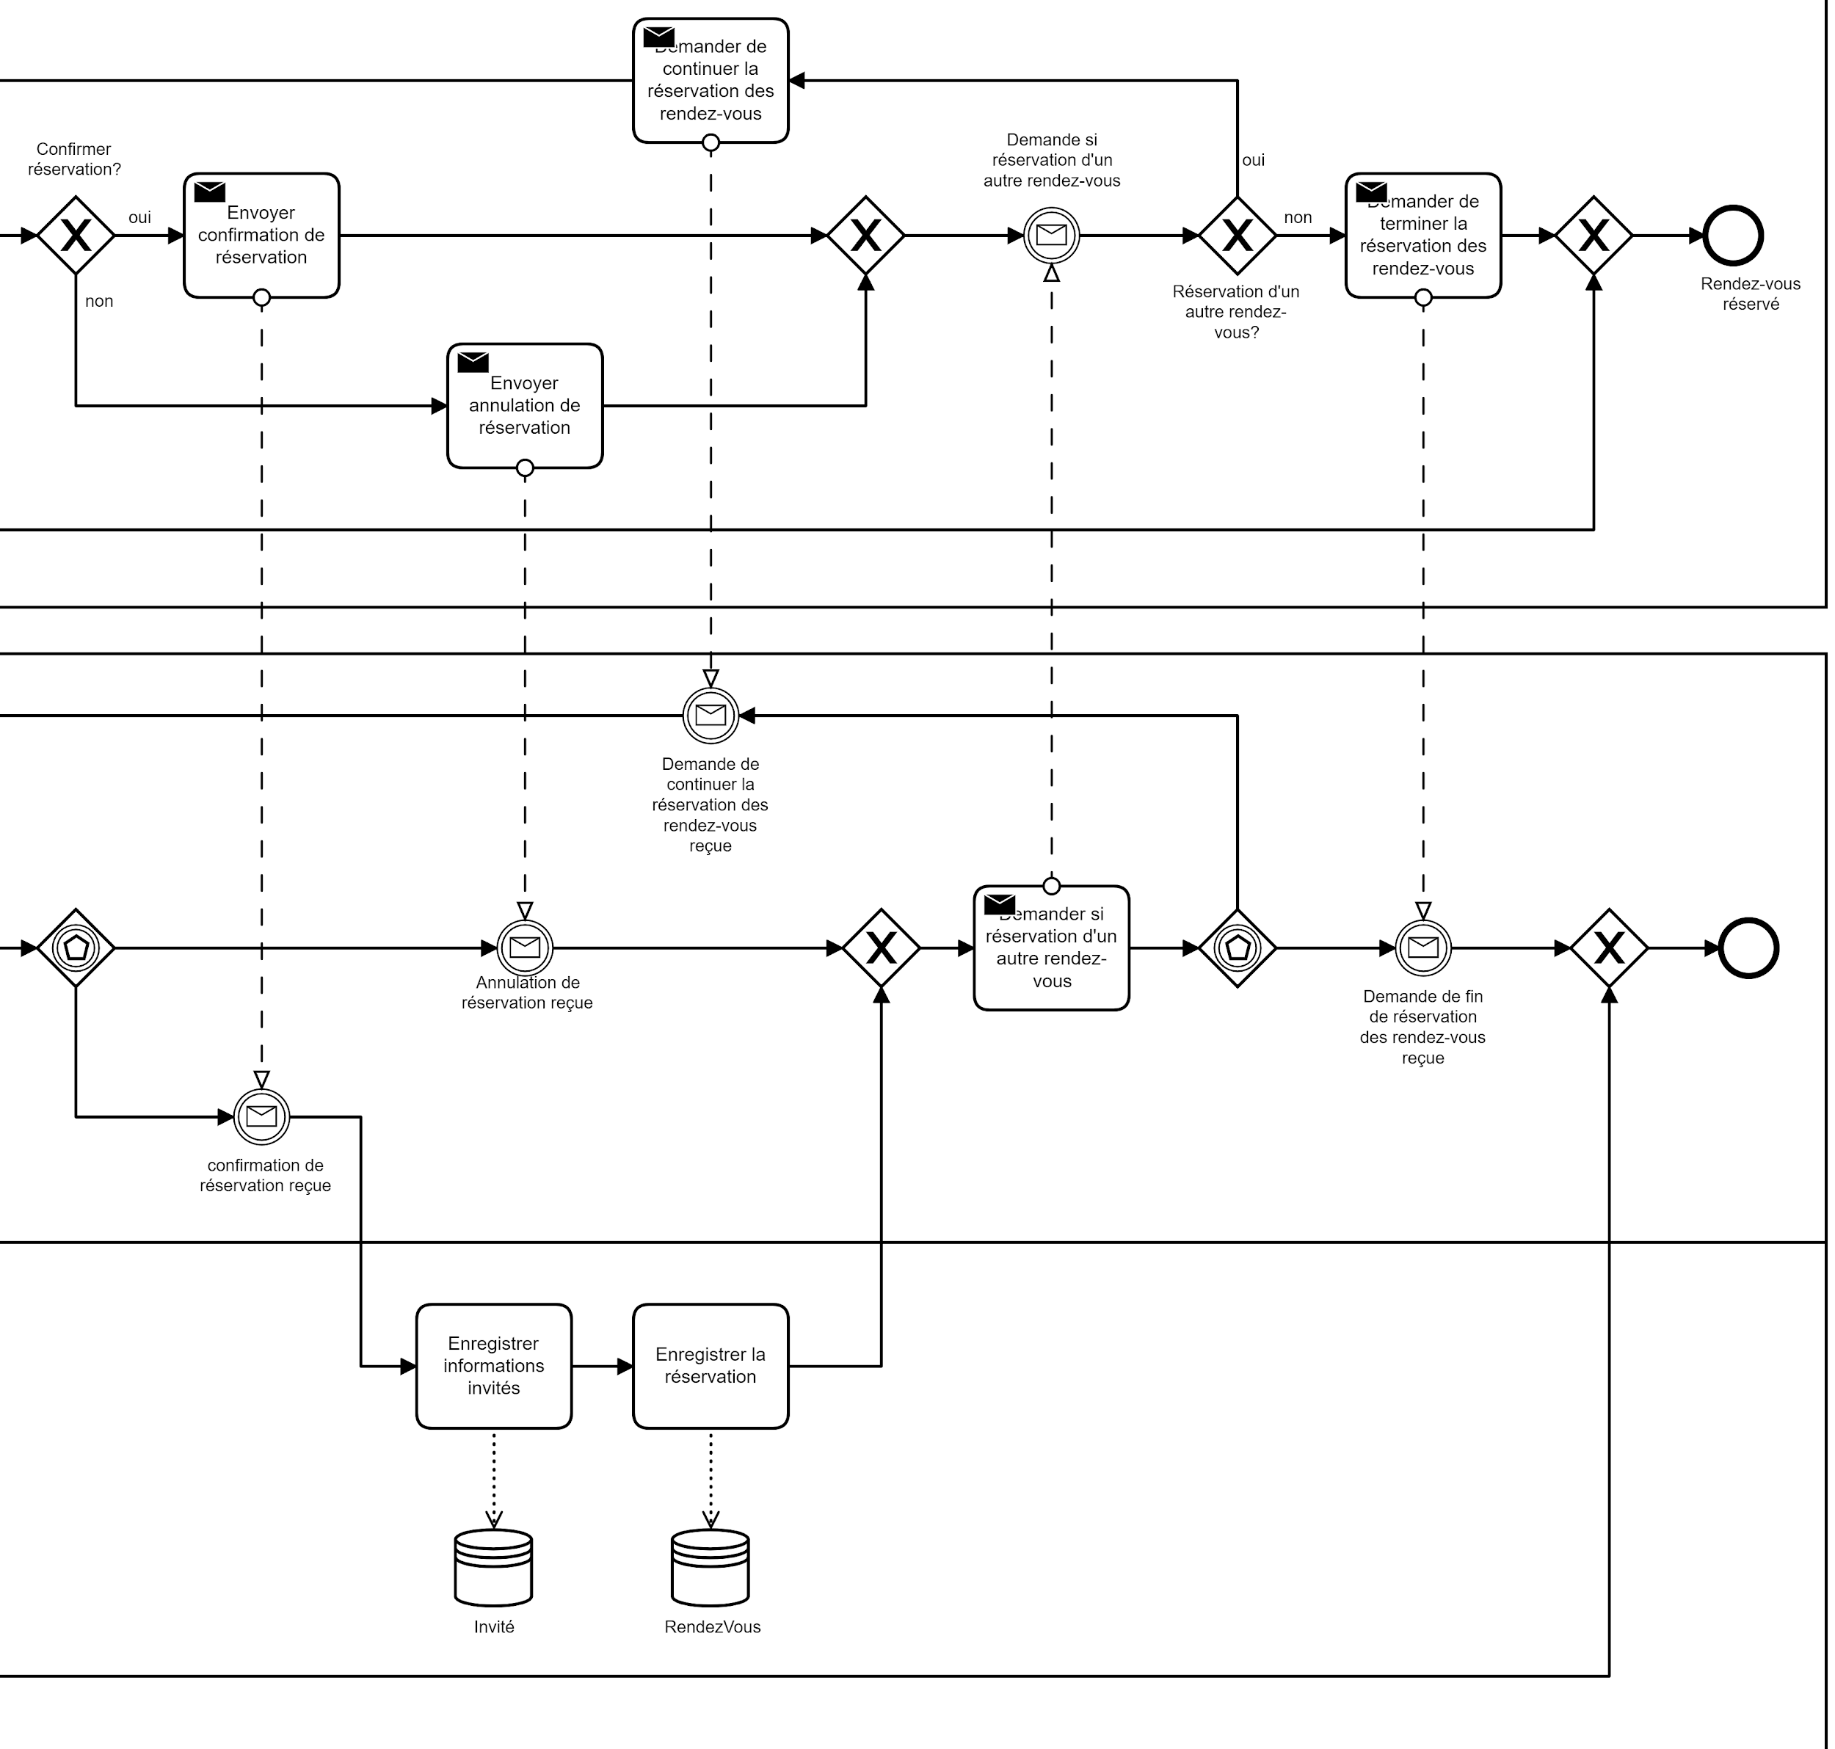

## Processus “Déclarer une absence à un rendez-vous”

## Processus “Déplacer un rendez-vous”